*Thiện

1. Sản phẩm nào bán chạy nhất ?

| Idiom | Bar Charts |
| --- | --- |
| Data Type | 1 categorical: ProductID  1 quantitative: Quantity |
| Encoding | Express: quantitative  Spatial region: categorical  Separate: vertical position  Align: horizontal position  Order:length |
| Task | Compare, lookup value |

| Effectiveness | Đạt | Không đạt |
| --- | --- | --- |
| Accuracy | x |  |
| Discriminability | x |  |
| Separability | x |  |
| Visual popout | x |  |
| Perceptual grouping | x |  |

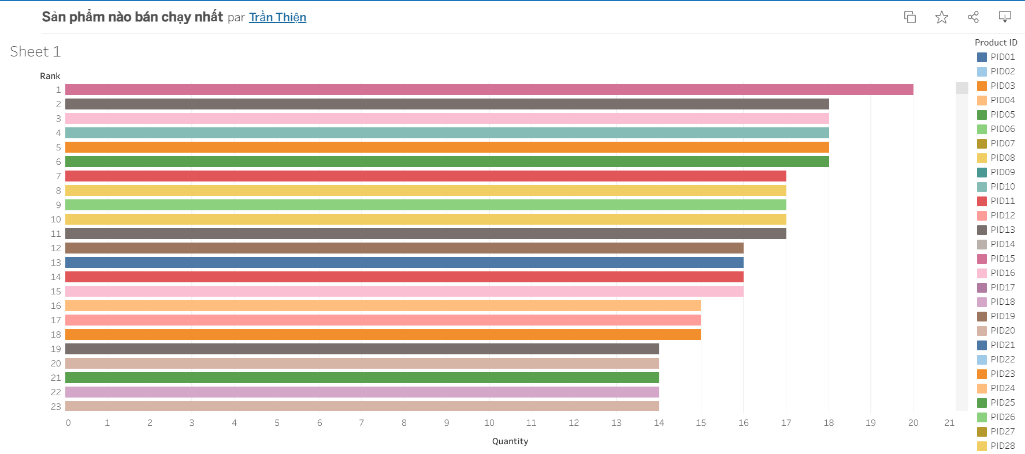

2. Phương thức thanh toán nào được sử dụng nhiều hơn giữa Ewallet và Credit card ?

Derived Attribute: TotalPayment (Số lượt sử dụng phương thức thanh toán).

| Idiom | Bar Charts |
| --- | --- |
| Data Type | 1 categorical: YearWorked  1 quantitative: Payment |
| Encoding | Mark: line  Channel:  · Position: horizontal and vertical  · Align: lengths ( quantitative)   * Separate, order: horizontal region (ordered) |
| Task | Compare |
| Scale | 2 items |

| Effectiveness | Đạt | Không đạt |
| --- | --- | --- |
| Accuracy | x |  |
| Discriminability | x |  |
| Separability | x |  |
| Visual popout | x |  |
| Perceptual grouping | x |  |

